 | 多元專長培訓教室-職涯啟航 : 與職涯導師有約
時間：2023-02-24 ~ 2023-06-30
地點商管大樓B125
一、目的
由專業身心障礙職涯諮詢人員採一對一、小團體方式或講座方式進行生/職涯探索、諮詢、規劃與職前準備。在生涯/職涯探索與準備過程中，關係往往建立在理解自己的優勢基礎上，然而，對於如何理解他人及表達自己，進而讓溝通能夠更順暢、關係能夠更靠近，是每個人必要的學習，透過日常的對話及練習，更能掌握溝通的訣竅，讓自己成為生涯大師。

二、課程對象
本校身心障礙學生

三、授課教師
黃靜玲老師

四、授課時間及地點
111學年度第2學期駐點時間，2/24、3/3、3/17、3/31、4/14、4/28、5/12、5/26、
6/9及6/30，每隔兩周，星期五上午9點至12點。
地點於商管大樓B125資源教室

五、課程內容與活動流程
安排專業職涯導師駐點服務，每學期三十小時(隔週三小時，共十周)，提供完整生/職涯輔導服務，結合生/職涯探索與評估、輔導老師晤談、職業重建管道資訊、職務再設計、模擬面試等服務流程，提升轉銜知能。
(二)執行過程
本次「與職涯導師有約」諮詢的安排，主要藉由職涯導師豐富的職業重建經驗，了解「職涯規劃」實質內容與重要性， 職涯資訊本學期共計服務27人次， 服務方式採一對一晤談進行。

晤談開始之前，資源教室老師會先將職涯諮詢評估表格提供給職涯諮商師，作為基本資料。整體而言，每位晤談學員需求不同，職涯晤談帶給學員不僅個別化的建議，更具有職前準備的效用。

五、檢討與建議
(一) 職涯諮詢反應熱烈，許多學生認為非常受用；對於輔導老師方面可以藉此結合相關課程
強化學生就業能力。
(二) 可以將本活動更為彈性，例如老師可以協助修改履歷及模擬面試，甚至陪同面試或拜會
職業重建中心；部分結合團體活動進行，採多元性方式增進學員參與意願。

活 動 照 片
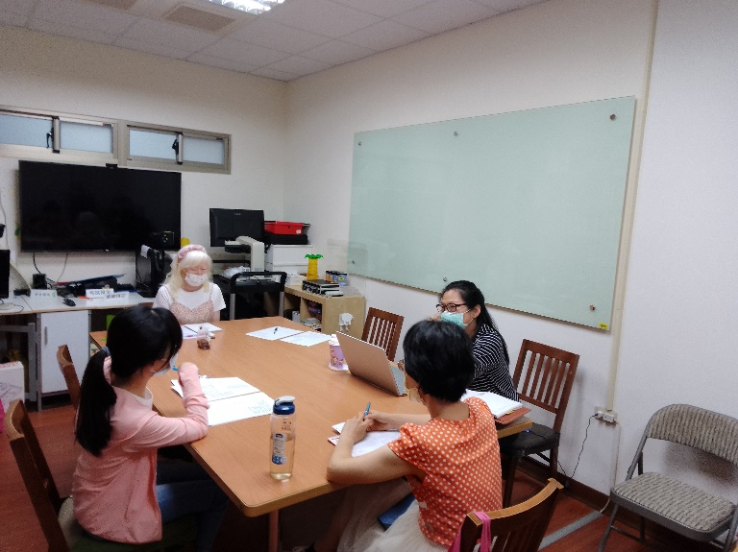 | 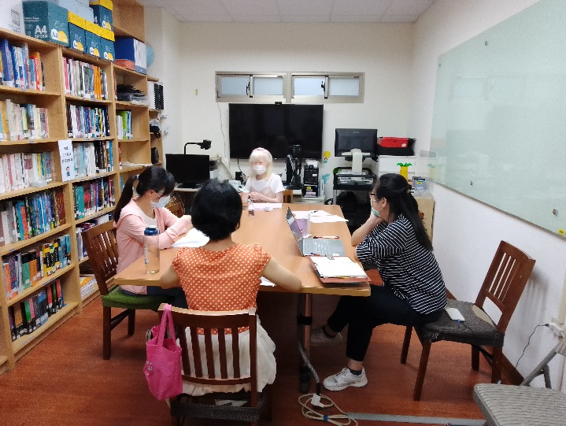
職涯諮詢老師與資源教老師討論個案一 | 職涯諮詢老師與資源教老師討論個案二

